QQ飞车游戏

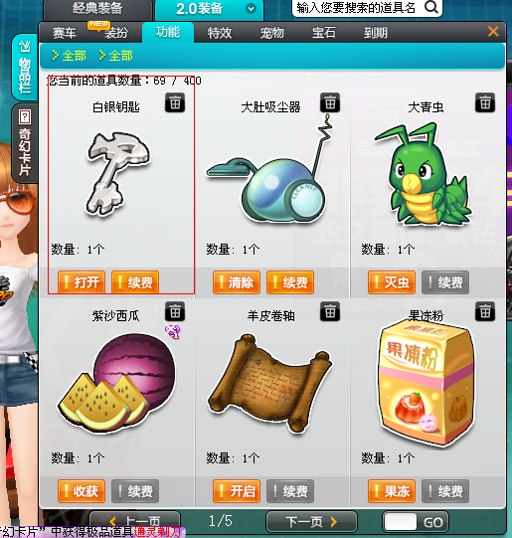

物品使用：点击打开白银钥匙后：

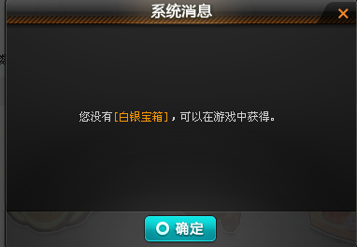

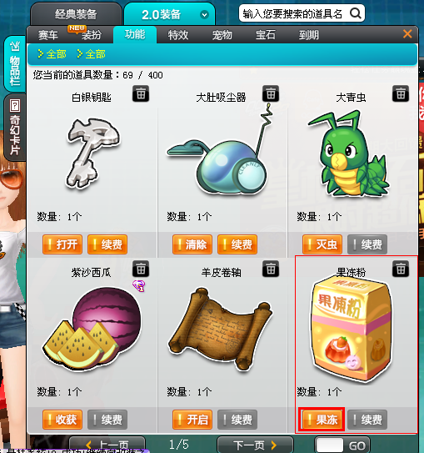

点击打开后：

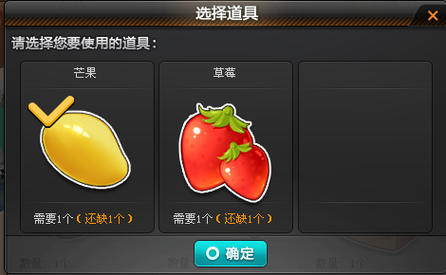

宝石效果：

1重生宝石 效果 放出一个氮气之后 有一定几率获得一个氮气

2效率宝石 效果 集气槽快满的时候 自动补满获得氮气一张

3后发宝石 效果 每当倒数第一落后倒数第二较远时 获得氮气一张

使用大肚吸尘器后的效果



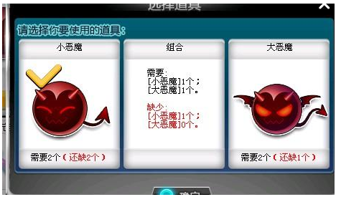

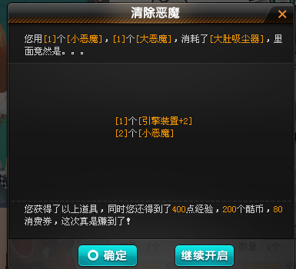

QQ飞车称号系统类似于成就系统，玩家在某种情况下完成某种操作时可以获得称号。玩家可以获得多个称号，选择一个称号显示在名字下面。比如当您为您 的车队在上一个车神争霸赛季中获得秋名山第一名时，到下一个赛季，您将拥有珍贵的称号“秋名山车神”，彰显您的威望和荣誉！“秋名山车神”的称号是全服唯 一的哦！

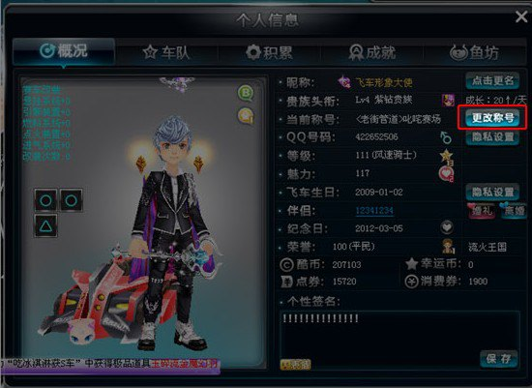

　　每一种称号都代表着一种独特的荣誉，都象征着在百万玩家中，您是极其不寻常的一名玩家。因此，当您拥有称号之后，无论是在在好友列表中，多人游 戏房间中，还是在休闲区中都会显示有您当前所佩戴的称号。如果您有幸成为了红人榜中的一元，那么您的称号亦将在红人榜中展现出来。让这些称号为您带来独一 无二的自豪感，让您在荣誉中快乐游戏。

# 获得宝箱：

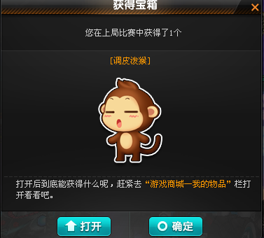

打开

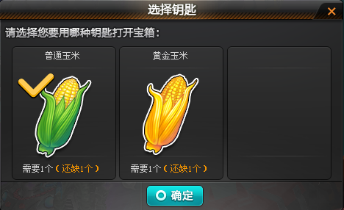

# 拍卖系统

1.什么是拍卖系统。  
                拍卖系统就是对游戏里一些   “永久”绝版A车、“永久”绝版羽翼、“永久”绝版装扮的拍卖。  
  
  2.拍卖系统的等级：  
                 拍卖系统的拍卖场的等级分别是平民拍卖场、贵族拍卖场、钻石黑金会员拍卖场。每一个拍卖场只能有50个贵宾。根据每个拍卖场的等级、来确定物品的价值及等级。  
  
  3.拍卖系统在游戏的什么位置。  
                 拍卖系统的具体位置实在游戏客户端单人游戏房间界面的“社交系统”后面。背景本人推荐用蔚蓝色或海蓝緑来做背景颜色、  
  
  4.拍卖场的物品专区。  
                  拍卖系统的物品专区分别是：绝版A车专区、绝版羽翼专区、绝版装备专区、绝版宠物专区等。根据拍卖场的级别、来规定车的价值。当然、平民拍卖场的专区里是没有“绝版A车专区”的。  
  
  5 拍卖系统进入不同拍卖场的方式  
                   拍卖场是需要办卡才能进入的。平民拍卖场10QB或1000点卷、贵族拍卖场100QB或10000点卷、钻石黑金会员拍卖场办卡是210QB或21000点卷。  
  
  6  拍卖会的商品途径  
                    根据众多玩家需要、一些绝版商品可以通过腾讯的独家选定并起价是可以的、比如永久雷诺、起价就可以在900多QB左右、不过本人最喜欢的一架A车— 领主（本人推荐）希望可以拿出来拍卖、拍卖的绝版商品必须是永久。第二，本人经常在一些网页上看到一些卖号的信息，其实完全不必这样。一些永拥有久绝版装 备的玩家但对飞车失去了兴趣，你可以通过拍卖系统去拍卖你的物品、当然、你是要为你的商品起价的、乱起价者则会没收装备。根据你的装备的价值来起价。拍卖 会拍卖你的物品会以QB的方式返汇给您的账户，所以到时候请注意查收。为了防弊一些盗号的人乱动别人的号，玩家将自己的物品进行拍卖时、会让你验证密保问 题、所以请大家不用担心。  
  
  7 拍卖会的交易途径  
                      当你顺利的拍下了物品后，可以通过点卷或QB、Q点来进行付款、（本人推荐）  
  
  8 注意事项：  
             拍卖场里会有一个聊天框、拍卖过程中不得在里面喷人、骂人，否则将会将您T出拍卖会。本系统还是要由腾讯设计拍卖师、最好是女角色。然后贴近生活、根据正 常的拍卖进程。比如：260QB一次    260QB两次    260QB三次      成交！   恭喜某某某玩家拍下了此件物品。         
  
                        补充：进拍卖场的频道选择我认为应该像边境那样、根据您持有的卡、来进入对应的频道

**玩法规则：**

首先，我们点击"商城"点击进入"拍卖系统"。

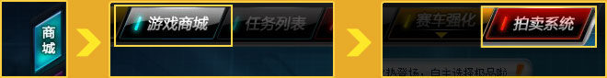

在这里你可以看到你的拍卖币数量，拍卖币等同点券哦，工资党们千万不要错过！

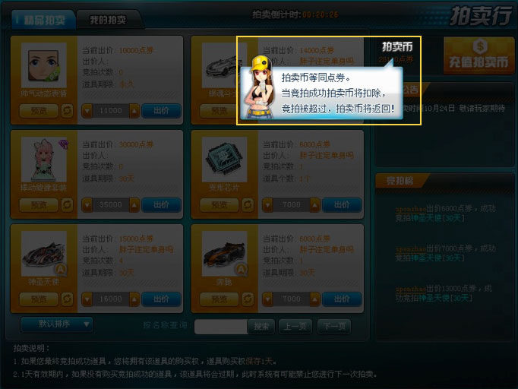

在这里你可以看到你期待已久的极品赛车、套装等道具，通过上下箭头可以调整你的出价价格，点击出价即可完成出价。由于拍卖价格可能随时由于其他玩家的出价高低而变动，你可以点击http://pic.qqtn.com/file/2012/2012-11/2012112122544616069.jpg来更新当前价格，想拍到便宜又极品的道具就要抢先出价占领先机哦！

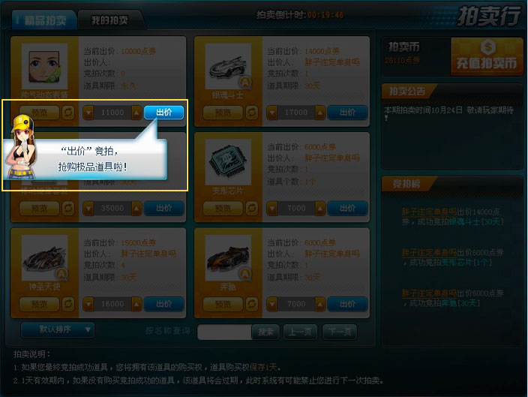

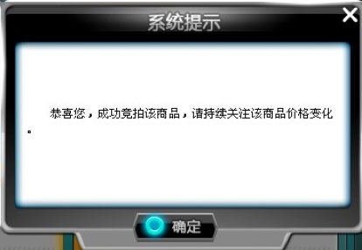

出价成功后你可以在我的拍卖中查看到你成功出价的商品，在这里你可以根据当前出价以及出价人来了解拍卖信息。同时，你一定要关注拍卖倒计时哦，最后的出价将决定着拍卖的胜负！

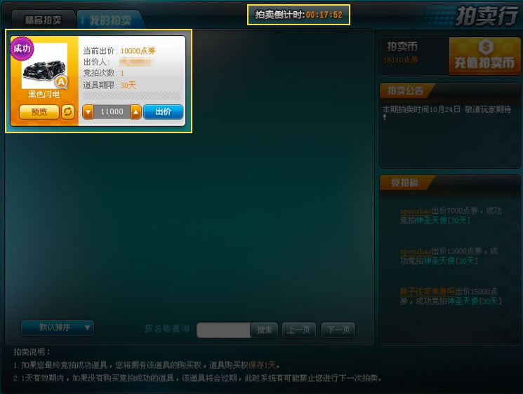

太好了！拍卖成功！在拍卖倒计时结束前，如果你的出价没有被人超越的话，那么就会拍卖成功，你可以在拍卖成功后的1天内点击"购买"按钮进行购买拍卖获得的道具。如果在1天有效期内，没有购买竞拍成功的道具，该道具将会过期，此时系统有可能禁止您进行下一次拍卖哦！

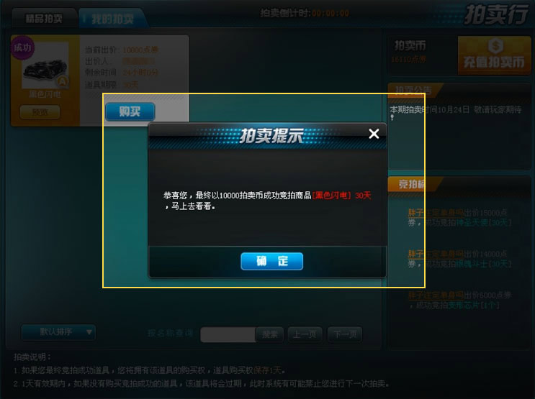

值得注意的是如果当前显示拍卖币不足，你可以选择充值拍卖币抢拍你喜欢的道具。充值拍卖币等同于充值点券，当你出价成功后，对应道具价格的拍卖币将扣除，但除非最终购买了道具，否则点券是不会删除的哦。

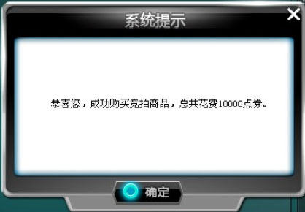

http://pic.qqtn.com/file/2012/2012-11/2012112122544893234.jpg

最后，系统会发出广播告诉大家我买到了极品道具，感觉太棒了！

# QQ飞车强化

## QQ飞车改装

QQ飞车里买了辆车后就要对其进行改装，改装能提升车辆的性能！

**赛车改装配件分为：**悬挂、引擎、进气、燃料、点火

**悬挂：**很多人对改悬挂很纠结，其实悬挂只是增 加车子的重量，而对速度没任何影响。悬挂每+2车子的重量会增加100kg。增加悬挂车子会变重，转弯半径会变小，抓地稳，这个有利于更加贴弯，越重的车 抗撞能力越好，悬挂虽然对速度没影响，但是会影响车子的加速度，加速变慢，但是这个时间几乎可以忽略。重的车由于惯性大，在用加速卡后速度减得慢，相当于 加速的时间变长了。太重的车在飞跃的时候飞不远也飞不高，有时候容易杯具。悬挂会影响车的手感，悬挂这个要依据个人的手感而适当地加，加一点悬挂是有用 的。

**引擎：**影响车子的最高速度和加速度，每+2, 车子的速度会快1km/h，出强后每+4速度快1km/h。对于BC车出强很难，A车出强容易点。其实越慢出强表示这个车的改装潜力越大。一般玩家A车能 加到出强基本可以不用在改了，因为出强后的车改装对性能的影响是很微弱的：出强后每+4速度只快1km/h，而成功几率越来越低，如果有条件的加到10多 也可以，改装红人的+30我们基本不用考虑了。

**进气：**影响车子的集气效率。

**燃料：**影响车子的喷气的速度和时间。

**点火：**影响车子小喷的强度和时间。

## QQ飞车宝石镶嵌方法

**本文介绍了QQ飞车游戏中宝石的获取方法以及使用技巧。**

**宝石镶嵌详解**

　　一、QQ飞车宝石获得方法

　　QQ飞车宝石目前有多种获得方法，可以直接购买也可以通过任务活动来获得。

　　二、QQ飞车宝石功能介绍

　　QQ飞车宝石有很多种，功能大致分为道具和竞速。每个宝石也有不同的功能，而且非常强大。

　　三、QQ飞车宝石镶嵌指南

　　QQ飞车宝石虽然好，但是只有镶嵌到赛车上面才能发挥作用。

　　四、QQ飞车宝石合成详解

　　QQ飞车的宝石还是可以通过合成来升级的，合成后的宝石功能更加强大。最高可以升到6级。

　　五、QQ飞车宝石点数详解

　　每次镶嵌成功宝石以后，都会获得一定的宝石点数，积累宝石点数可以赢得多种宝石成就哦。

**以下是镶嵌宝石的具体方法：**

　　QQ飞车宝石虽然好，但是只有镶嵌到赛车上面才能发挥作用。如果你还不清楚怎么镶嵌宝石的话，来这里看看吧!

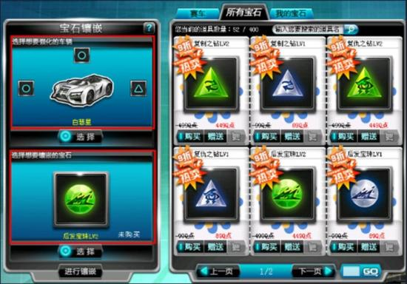

　　首先选择需要强化的赛车;然后选择一颗心仪的宝石，即可完成镶嵌。不过需要注意的是：

　　1. 由于赛车设计问题，不同等级的赛车有数量不等的宝石槽，其中 S车有5个，A车有4个，B车有3个，C车则只有2个。很遗憾，板车和新手滑板“瑞龙”不可以镶嵌宝石哦!

　　2. 圆形竞速宝珠只能镶嵌到圆形槽中，三角道具之钻只能镶嵌到三角槽中，所以先确认您的爱车有何种槽可供镶嵌吧!

## QQ飞车宝石获得方法，如下两种;

**1：**商城购买

**QQ飞车宝石获得方法一：商城直接购买**

　　在飞车商城直接购买当然是最直接的方法，不过不菲的价格也让很多普通玩家望而却步，如果你没有能力去商店直接消费的话，来看看下面的方法吧。

[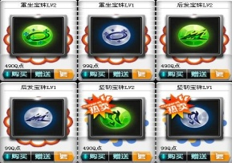](http://speed.tgbus.com/UploadFiles_9381/201203/2012031314493783.jpg)

**QQ飞车宝石获得方法二：完成每日任务**

[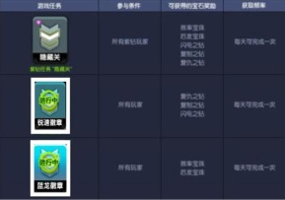](http://speed.tgbus.com/UploadFiles_9381/201203/2012031314540963.jpg)

**二：QQ飞车宝石功能介绍**

　　QQ飞车宝石有很多种，功能分为竞速和道具，每个宝石也有不同的功能，非常强大

　　QQ飞车宝石有很多种，三角形的为道具赛使用宝石 ；圆形为竞速赛使用宝石，每个宝石也有不同的功能，而且非常强大。下面就跟随着小编，一起来认识一下每个宝石强大的功能吧

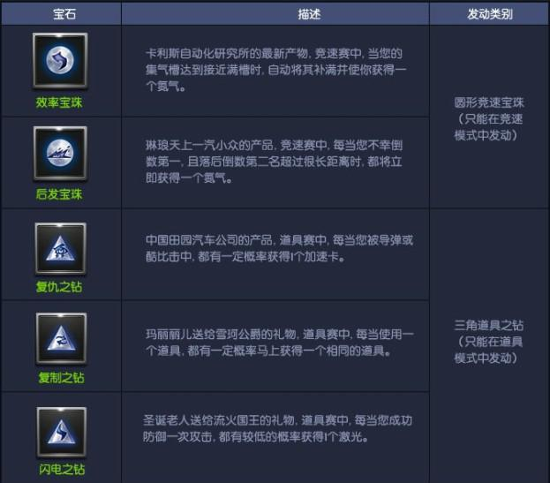

**三：QQ飞车宝石等级指南**

　　QQ飞车的宝石还是可以通过合成来升级的，合成后的宝石功能更加强大，目前最高只开到LV4级宝石

QQ飞车宝石等级 目前分为**LV1级 LV2级 LV3级 LV4级** 这4个等级的宝石；另外**LV5级 LV6级**宝石的图样也给小编在内侧服上找到图样 分别如下图所示：

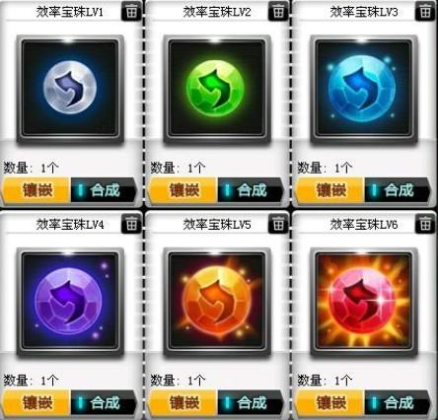

**四：QQ飞车宝石合成详解**

　　QQ飞车宝石虽然好，但是没有一个好方法去合成，相信您会浪费很多不必要的游戏点卷，下面让小编给您讲解怎样完成LV3宝石合成

　　QQ飞车宝石合成 如下图；是**4个LV1级宝石合成LV2级宝石** 以此类推，最上面**粗糙的祝福石**是保证合成失败可以保留合成的低级宝石中的1个，最下面的**粗糙的幸运石**是可以增加成功率的，喜欢强化的东西朋友们 你们终于可以大秀风采了。

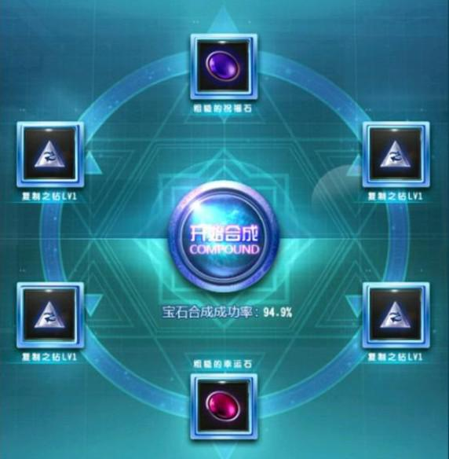

**五：QQ飞车宝石点数详解**

　　每次镶嵌成功宝石以后，都会获得一定的宝石点数，和红人馆上面的宝石红人密切相关

　每次镶嵌成功宝石以后，都会获得一定的**宝石点数**，积累**宝石点数**可以赢得多种**宝石成就**哦，如果你对QQ飞车**宝石点数**还不是很清楚的话，请看小编给您收集的第一手资料。

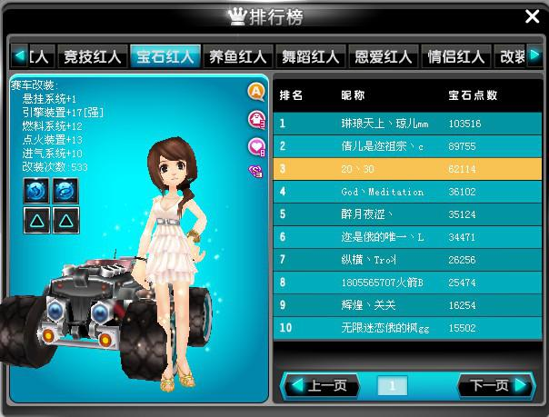

**宝石点计算方式**

　　每镶嵌成功1个LV1的任意宝石，获得1点宝石点

　　每镶嵌成功1个LV2的任意宝石，获得4点宝石点

　　每镶嵌成功1个LV3的任意宝石，获得16点宝石点

　　每镶嵌成功1个LV4的任意宝石，获得64点宝石点

　　每镶嵌成功1个LV5的任意宝石，获得256点宝石点

　　每镶嵌成功1个LV6的任意宝石，获得1024点宝石点

以上就是QQ飞车宝石点数的全部介绍，如果你对QQ飞车宝石还有什么疑问的话，不妨来QQ飞车论坛看看，绝对有意想不到的收获哦

　　QQ飞车宝石系统亮相以来，让很多玩家头痛，毕竟不便宜，4个低级的合成1个高级的 中间还存在失败率，怎么办呢 小编特意给您整理了 得点卷和消费卷的每日任务 每天把这些做完，加上周末的任务，再加上面小编教你合成宝石的独家秘籍；只要1个月让您不花钱就可以在您心爱的"宝马"上 装载着4颗LV3宝石！

# QQ飞车保养

### 赛车保养简介

●只有部分A级赛车可进行赛车保养

●每次赛车保养，都会100%延长赛车期限，并有机会将赛车期限升级为【永久】

●保养等级越高，将赛车升级为【永久】的概率越高

### 赛车保养入口&界面

1、在【赛车改装】中选择【赛车保养】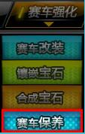或点击【装扮】QQ飞车赛车保养入口按钮，进入个人物品栏内的赛车页签。

2、个人物品栏内，可保养的赛车图标上，将出现QQ飞车赛车保养入口,点击 ，点击即可打开【赛车保养】界面，如下图。

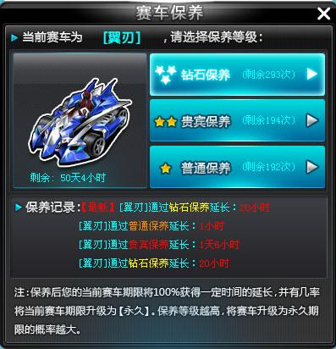

3、点击各级保养按钮，即会扣除对应的【保养卡】（保养卡可在 商城 - 功能道具 下直接购买），并在一段保养动画后，显示保养结果，如下图。

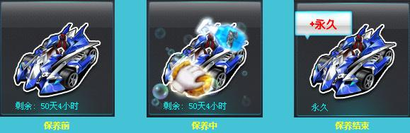

永久A级赛车永久A级赛车一直是千万玩家的梦想，现在就去保养自己的爱车，追寻传奇的永久A级赛车吧！

### 赛车保养道具卡

#### [钻石保养卡](http://speed.tgbus.com/xinshou/20120703164402.shtml)

**原价：**20个 200Q点/20.00Q币/2000点券

**紫钻：**20个 180Q点/18.00Q币/1800点券

**道具描述：**享受赛车【钻石保养】待遇，让您的爱车焕然一新。

**功能说明：**无法单独使用，需要在赛车保养系统内使用，每次保养均有机会将赛车期限升级为永久!

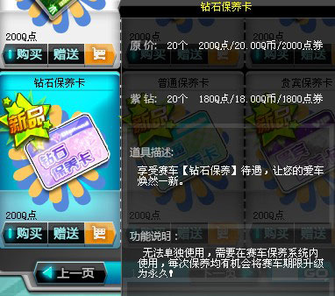

#### [普通保养卡](http://speed.tgbus.com/xinshou/20120703164553.shtml)

**原价：**20个 200Q点/20.00Q币/2000点券

**紫钻：**20个 180Q点/18.00Q币/1800点券

**道具描述：**享受赛车【普通保养】待遇，让您的爱车焕然一新。

**功能说明：**无法单独使用，需要在赛车保养系统内使用，每次保养均有机会将赛车期限升级为永久!

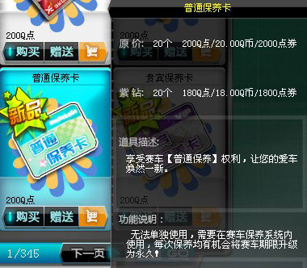

#### [贵宾保养卡](http://speed.tgbus.com/xinshou/20120703165205.shtml)

**原价：**20个 200Q点/20.00Q币/2000点券

**紫钻：**20个 180Q点/18.00Q币/1800点券

**道具描述：**享受赛车【贵宾保养】待遇，让您的爱车焕然一新。

**功能说明：**无法单独使用，需要在赛车保养系统内使用，每次保养均有机会将赛车期限升级为永久!

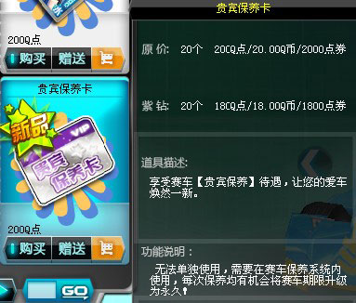

#### [赛车保养任务](http://speed.tgbus.com/renwu/20120706103034.shtml)

赛车保养任务说明：

本期可保养赛车(点击赛车名可直接购买)：光速、阿波罗、流星、黑骑士、莱瑟XA、月光女神、毁灭公爵、箭影、火焰者、浮宫魅影、点击【领取】按钮，即可获得【普通保养卡】一张。

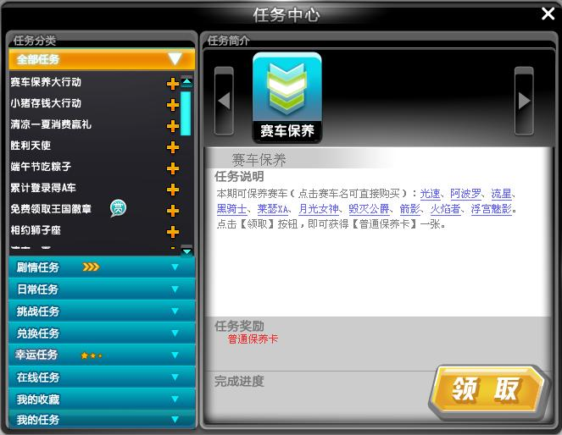

也就是说现在可以保养的赛车只有这么10台，而刚刚小编也使用了任务送的普通保养卡如图，增加了8个小时的期限

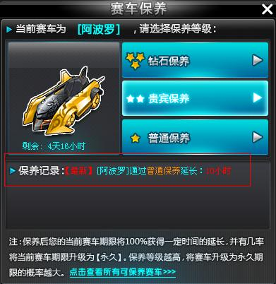

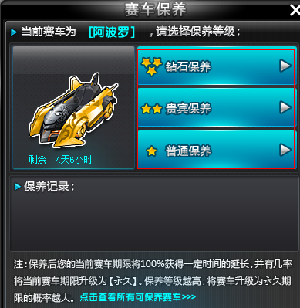

# QQ飞车问题

## 飞车是一款什么样的游戏？

|  |
| --- |
| 《QQ飞车》是首款腾讯自主研发的竞速类休闲网络游戏。 游戏底层架构基于世界第一的物理引擎PhysX，游戏手感全面超越市场同类产品，全力为用户打造逼真的驾驶体验； 3D时尚人物造型、个性赛车，绚丽赛道主题、第三人称尾随视角，力求为用户营造身历其境的飙车感觉。 |
|  |

## 玩家可以装备哪些道具

|  |
| --- |
| 玩家身上的装备，分成6部分：头部，脸部，上半身，手套，下半身和刺青。 赛车的装备，分成5部分：车身花纹，车尾挂饰，车牌，漂移特效，漂移痕迹。 |
|  |

## **酷币是用来做什么的？**

酷币在游戏中是重要的货币。你可以用酷币来购买商城中的商品、完成需要酷币付费的游戏任务、其它一些系统中  
的增值服务也要用到酷币。  
酷币可以从比赛和任务中获得。

## **如何获得经验值**

你可以在游戏的各个地方获得经验值。  
包括：参加比赛，完成任务，泡聊天区，边境频道对决…等等

## **游戏中玩家和国家的关系是什么？**

当玩家创建自己的角色的时候，也同时选择了自己的国家。在后面的游戏中，玩家将不断积累自己的荣誉，荣誉高  
的玩家会获得光荣的称号。玩家积累自己荣誉的同时，也在为国家贡献国家总荣誉。  
通过商店中的“绿卡”道具，可以变更自己所属的国家，不过这时国家荣誉就要重头开始积累了

## **如何才能获得更好的赛车？**

游戏中的赛车会分成5个不同等级，不同等级的赛车在外观上会有所区别，更高级的赛车会拥有更佳的性能。  
所有的赛车都可以在商城中购买到，当你完成一些任务和参与官方活动的时候，也有可能获得赠送的高级赛车哦。

## QQ飞车驾照的用处

http://content.52pk.com/files/allimg/080911/0918050.jpg

QQ飞车的世界中有不同的赛车驾驶执照，越高级的驾驶执照就可以进入越高级的频道。

高级的频道中，你可以向更加强大的对手挑战，并获得更多的经验值；要考高级驾照

需要达到考试要求的等级，通过驾照考试后就能获得进入高级频道的资格了。

# QQ飞车道具介绍

|  |  |
| --- | --- |
| http://content.52pk.com/files/allimg/080910/1814590.jpg | http://content.52pk.com/files/allimg/080910/1814591.jpg |
| http://content.52pk.com/files/allimg/080910/1814592.jpg |  |
| http://content.52pk.com/files/allimg/080910/1814593.jpg | 召唤天使来保护自己，防御对手的一次攻击。 |
| http://content.52pk.com/files/allimg/080910/1814594.jpg | 召唤一个酷比小精灵，跟踪前面一位玩家， 炸到他以后让他在原地固定。 |
| http://content.52pk.com/files/allimg/080910/1814595.jpg | 放置一团迷雾，遮蔽后方玩家视线。 |
| http://content.52pk.com/files/allimg/080910/1814596.jpg | 召唤一个炮台攻击，瞄准一个玩家对其进行 攻击，把他炸上天。 |
| http://content.52pk.com/files/allimg/080910/1814597.jpg | 加速的氮气，可以让自己短暂加速。 |
| http://content.52pk.com/files/allimg/080910/1814598.jpg | 召唤一阵强烈的龙卷风，让被攻击者被卷上 天空2秒不能移动。 |
| http://content.52pk.com/files/allimg/080910/1814599.jpg | 召唤一只[乌龟](http://narutocn.52pk.com/data/228928.html)，让第一名的玩家减速。 |
| http://content.52pk.com/files/allimg/080910/18145910.jpg | 召唤4只魔鬼，让所有玩家操作的左右方向相反 |
| http://content.52pk.com/files/allimg/080910/18145911.jpg | 吸住目标并朝被吸住的目标方向加速 |
| http://content.52pk.com/files/allimg/080910/18145912.jpg | 放在地方陷害后面的对手，踩中香蕉皮的对手会打滑并短时间内不能控制 |
| http://content.52pk.com/files/allimg/080910/18145913.jpg |  |
| http://content.52pk.com/files/allimg/080910/18145914.jpg | 比普通氮气持续时间更长 |
| http://content.52pk.com/files/allimg/080910/18145915.jpg | 召唤天使来保护己方队友，防御对手的一次攻击。 |

# QQ飞车系统介绍

* [第 1 页：录像系统](http://speed.tgbus.com/xinshou/20130106163802.shtml)
* [第 2 页：师徒系统](http://speed.tgbus.com/xinshou/20130106163802_2.shtml)
* [第 3 页：聊天系统](http://speed.tgbus.com/xinshou/20130106163802_3.shtml)
* [第 4 页：任务系统](http://speed.tgbus.com/xinshou/20130106163802_4.shtml)
* [第 5 页：结婚系统](http://speed.tgbus.com/xinshou/20130106163802_5.shtml)
* [第 6 页：称号系统](http://speed.tgbus.com/xinshou/20130106163802_6.shtml)
* [第 7 页：改装系统](http://speed.tgbus.com/xinshou/20130106163802_7.shtml)
* [第 8 页：保养系统](http://speed.tgbus.com/xinshou/20130106163802_8.shtml)
* [第 9 页：成就系统](http://speed.tgbus.com/xinshou/20130106163802_9.shtml)
* [第 10 页：车队系统](http://speed.tgbus.com/xinshou/20130106163802_10.shtml)
* [第 11 页：漂流瓶系统](http://speed.tgbus.com/xinshou/20130106163802_11.shtml)
* [第 12 页：养鱼系统](http://speed.tgbus.com/xinshou/20130106163802_12.shtml)

## 师徒系统：

* 在QQ飞车“桃李满天下”版本中，不论您是经验丰富的竞速高手，还是刚进飞车的赛车新手，师徒系统将会给您带来同样的乐趣和丰厚的奖励
* 在大厅面板中，您可以找到“社交系统”，里面新增了一个“师徒系统”，进入后就可以寻觅名师或佳徒了。
* 当点击后，系统会自动判断您当前的等级和驾照，请注意：只有等级低于30级的玩家才有拜师的资格，同时必须考取高级驾照才能收徒哦!
* [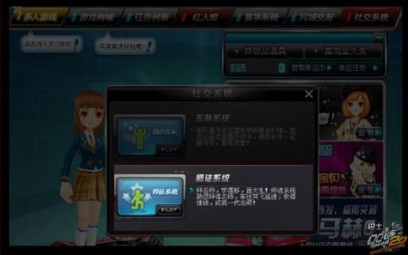](http://speed.tgbus.com/UploadFiles_9381/201301/20130106171942786.jpg)
* 徒弟系统：
* 进入师徒界面后，您可以看到系统为您推荐的3个师傅，您可以先与自己感兴趣的师傅沟通联系，再尝试拜师哦!当然，您也可以通过手动输入QQ号或昵称查找其他玩家进行拜师。
* 拜师成功后，您可以立即获得包括赛车和套装在内的新手礼包奖励，再次进入“师徒系统”就可以看到自己的师傅和自己的同门玩家了!
* 快和师傅一起进行游戏吧，除了从师傅那里学到飞车技巧外，您还可以得到20%的额外经验奖励，完成特有的师徒任务，随着您的等级提升，直到考取高级驾照出师，您都可以获得等级礼包大奖!
* [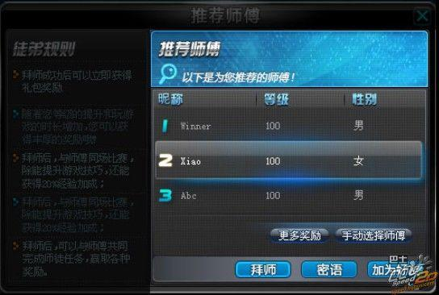](http://speed.tgbus.com/UploadFiles_9381/201301/20130106171942150.jpg)
* [[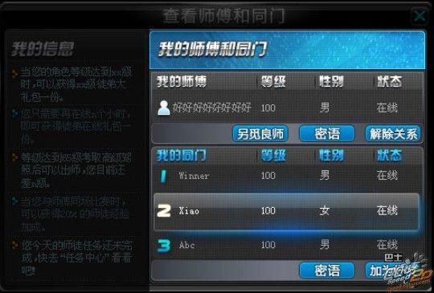](http://speed.tgbus.com/UploadFiles_9381/201301/20130106171942628.jpg)](http://speed.tgbus.com/UploadFiles_9381/201301/20130106171942628.jpg)
* 师傅系统：
* 考取高级驾照您就可以收徒了!系统会为您推荐3个合适的徒弟，选择其一收为佳徒吧!您也可以通过手动输入昵称或QQ号选择心仪的徒弟。
* 随着徒弟等级提升，您可以获得丰厚的点券和消费券奖励!此外，在师徒关系存在时，只要徒弟通过Q币或Q点消费，您都可以获得一定比例的消费券返点哦!这些都可以在查看徒弟时，点击“领取奖励”按钮领到。
* [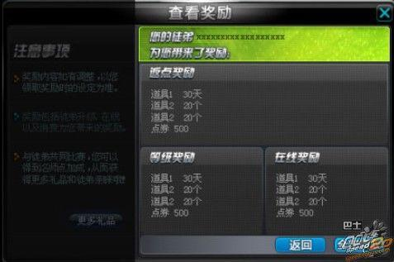](http://speed.tgbus.com/UploadFiles_9381/201301/20130106171942759.jpg)
* 名师点介绍和奖励：
* 当您和徒弟同场游戏时，只要您完成比赛，就可以获得1点名师点，此外，每当一个徒弟完成比赛，你就可以获得1点额外的名师点，随着名师点的积累，您除了可以成为名师红人，享誉飞车世界外，还可以获得丰厚的奖励，并且名师点的提升还可以增加您同时可带徒弟的上限哦：
* [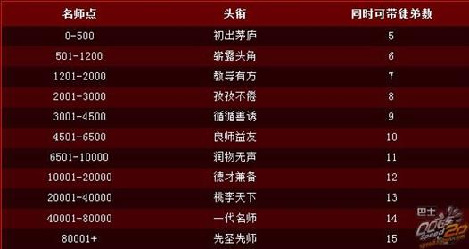](http://speed.tgbus.com/UploadFiles_9381/201301/20130106171942311.jpg)
* 师徒奖励详细列表：
* 悠闲的暑假已经到来，飞车王国的赛车手们在忙碌了一个学期后，终于有时间来享受飞车王国最新的乐趣版本——“桃李满天下”了。
* 在这个版本中，飞车王国为了将赛车绝技发扬光大，同时让更多的新加入王国的赛车新手们能取得车技的进步，决定全新设立师徒系统，并给予师徒们丰厚的奖励。
* 当车手们等级达到65级，并考取高级驾照后，就可以进入师徒系统收徒了。成功收徒后，每当徒弟达到规定的等级阶段(20级、30级、40级、 50级、60级)，师傅都可以获得不菲的奖励，而当徒弟出师后，师傅更有可能获得永久A车做为回报!同时，在师徒关系存在时，只要徒弟通过Q币或Q点进行 消费，师傅都可以获得占消费额一定比例的消费券做为谢师礼哦!具体奖励如下：
* 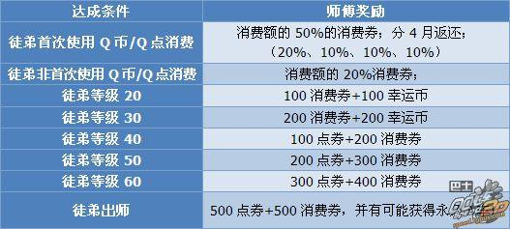
* 看到这些丰厚的奖励，心动了么?赶快进入师徒系统，收取心仪的徒弟吧!同时，千万不要忘记：每次徒弟给您带来新的奖励时，系统都会通过广播提示，您需要手动进入师徒系统，查看并领取奖励才能拿到哦!
* 对于1-30级刚进入飞车世界的新车手来说，有一个合格的师傅带领，能让我们更快的熟悉游戏，迈向成为高手的进阶之路!同时，飞车王国也为一心 向学的徒弟们准备了大量的礼品，拜师成功立即可以获得极速赛车一辆以及一套漂亮的套装，同时只要您的等级达到一定阶段(20、30、40、50、60级) 就可以获得多种奖励哦!在您达到65级并考取高级驾照出师时，更有机会获得永久B车成为座驾!
* 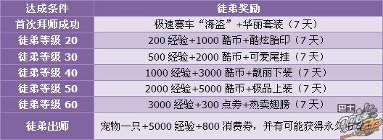
* QQ飞车师徒系统伴您成长，让我们见证一代车神的传奇之路!
* 名师点奖励详细列表
* 随着徒弟的等级提升和消费，您都可以获得丰厚的奖励，此外，名师点更是众多飞车师傅的追求目标。
* “名师点”，顾名思义，表现着您做为老师的资历和徒弟们的尊重。只要您和徒弟共同参与游戏(竞速、道具、情侣、末日逃亡或接力模式)并完成比 赛，即可获得1点名师点;此外，只要在当局比赛中，有1个徒弟完成比赛，您就可以多获得1点额外的名师点，一局比赛最多可以获得6点名师点哦：)
* 随着您名师点数量的提升，您除了可以在红人馆的“名师红人”排行榜上独领风骚之外，还可以获得尊贵的头衔和不菲的点券及消费券奖励：
* 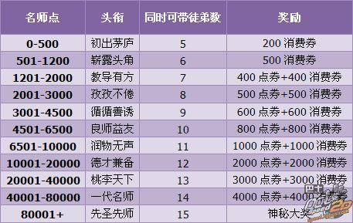
* 看到这样尊崇的头衔和丰厚的奖励，身怀飞车绝技的您，是否动心呢?快进入“师徒系统”觅得佳徒，赢取大奖吧!

## 聊天系统

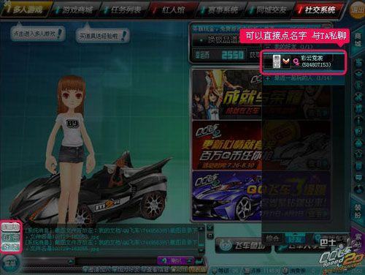

　　在飞车中聊天系统有三个频道：车队、综合、好友。

　　其中车队频道主要用作车队中的群聊;综合频道则用作游戏房间或是休闲区内大家的闲聊;而好友频道，自然是给亲朋好友间侃家常的地盘了!

　　在车队或者综合频道中发言，只需要选择这个频道，在输入栏中写下自己想说的话即可。

　　而想要与好友私聊，则可以在好友面板中双击在线的好友，即可自动转到好友频道与之密语啦!

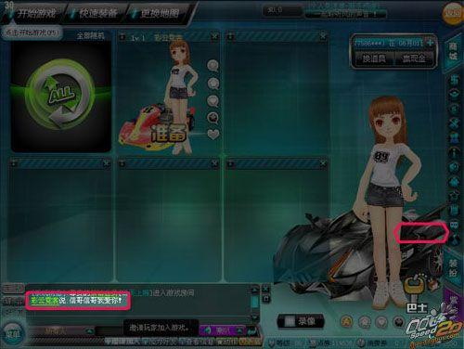

　　在房间或是休闲区中，如果遇到了心仪的GGMM，也可以直接点TA的名字，然后与TA私聊哦!

## 任务系统

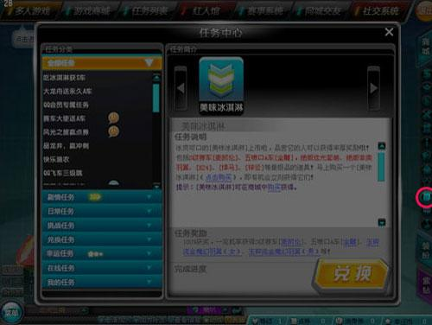

　　点击右侧工具栏上的“任务”图标，即可打开任务中心。在任务中心中将所有的任务分为以下几个大类：

　　剧情任务：飞车漫画剧情的完美再现，体验做飞车英雄的快感!

　　日常任务：每日都可以完成的，飞车中最普遍，最多件的任务，以完成某些地图中的多人游戏为主。

　　挑战任务：需要你一个人去挑战某一目标的任务，譬如障碍挑战，非常有趣的个人游戏。

　　兑换任务：上交某些任务道具以换取S级赛车等珍贵道具的任务。

　　幸运任务：做一些很简单的事情，但是可以获得许多用于幸运系统的幸运币的任务。

　　在线任务：一系列不需要接受，只需要你在线就能完成的任务。

　　除此以外，还有一个“我的任务”，囊括了所有飞车中你接受的任务，方便大家查看自己的任务状态。

## 结婚系统

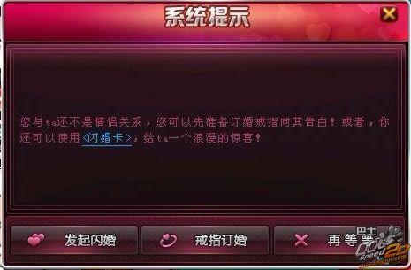

　　第一步：订婚

　　全新的“结婚系统”将以往简单的订婚步骤变的更加隆重和令人难忘，将整场婚礼将分为订婚、求婚、预定礼堂、发喜帖、进入礼堂和进行婚礼等多个流程。准备结婚的双方首先需要用“订婚戒指”或“闪婚卡”订婚，才能进行下一步的婚礼准备。

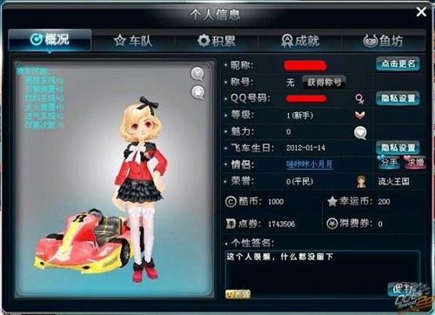

　　第二步：求婚

　　订婚成功后，紧接着就是“求婚”了，求婚会让您对情侣的爱显更加有诚意。求婚者可通过游戏个人资料面板，使用“求婚卡”等道具向情侣发起求婚。求婚成功后，求婚者将自动获取开启婚礼礼堂的钥匙。

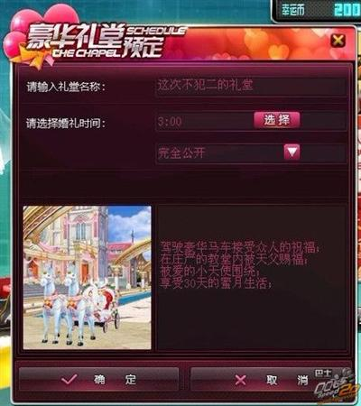

　　第三步：预定礼堂、发喜帖

　　当然，求婚者还必须为接下来“预定礼堂”和“向好友发喜帖”的工作负责，让您的游戏婚礼变的更加富有真实感。使用婚礼钥匙成功预定礼堂后，玩家还可以为自己的婚礼礼堂设定进入的权限。同时，新郎与新娘可以向自己的好友发放喜帖，收到喜帖的玩家即为婚礼嘉宾。

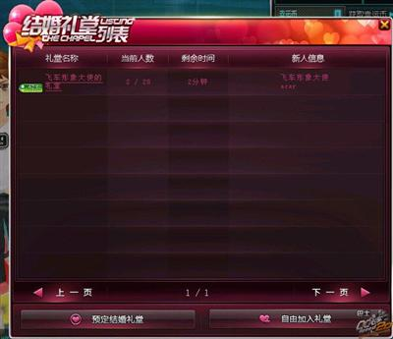

　　第四步：进入礼堂

　　当婚礼预定的时间达到之后，婚礼房间将自动生成。新娘和新郎可以通过邮件中的链接进入婚礼礼堂，婚礼嘉宾可以通过喜帖进入婚礼房间。除此之外，还有更多有趣的婚礼小细节等着玩家们自己去探索哦！

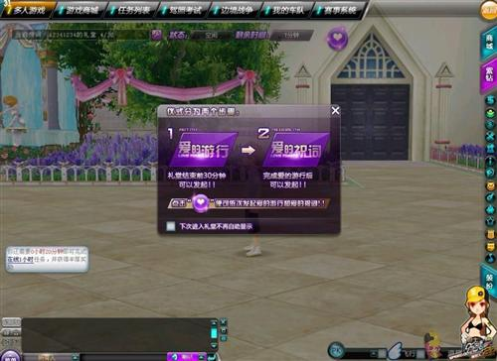



[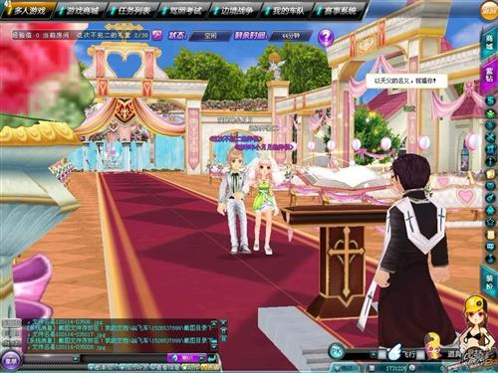](http://speed.tgbus.com/UploadFiles_9381/201301/20130106171942787.jpg)

　　第五步：仪式流程

　　婚礼仪式流程分为“爱的游行”和“爱的祝词”两个步骤。在“爱的游行”中，新郎和新娘将双双坐上结婚马车，在唯美浪漫的礼堂中游行并接受众人的祝福。然后携手走过红地毯，来到神父面前，接受神父的鉴证和赐福。

　　婚后根据夫妻间恩爱度将会有对应的经验加成，结婚双方还将拥有新的飞车任务。同时，飞车还将增加恩爱红人排行榜，一展飞车王国的模范夫妻。如此美妙的结婚过程与全新体验，是否让你心动不已呢？相约情人节，赶快向心爱的TA表白结婚吧！

## 称号系统

QQ飞车称号系统类似于成就系统，玩家在某种情况下完成某种操作时可以获得称号。玩家可以获得多个称号，选择一个称号显示在名字下面。比如当您为您 的车队在上一个车神争霸赛季中获得秋名山第一名时，到下一个赛季，您将拥有珍贵的称号“秋名山车神”，彰显您的威望和荣誉！“秋名山车神”的称号是全服唯 一的哦！

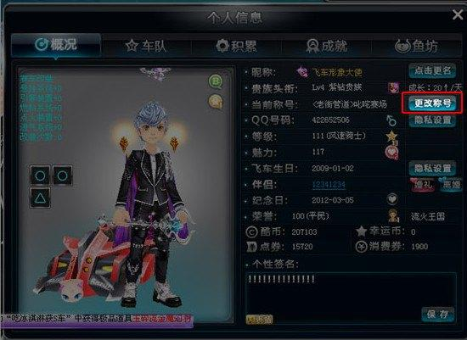

　　每一种称号都代表着一种独特的荣誉，都象征着在百万玩家中，您是极其不寻常的一名玩家。因此，当您拥有称号之后，无论是在在好友列表中，多人游 戏房间中，还是在休闲区中都会显示有您当前所佩戴的称号。如果您有幸成为了红人榜中的一元，那么您的称号亦将在红人榜中展现出来。让这些称号为您带来独一 无二的自豪感，让您在荣誉中快乐游戏。

|  |  |
| --- | --- |
| 称号名 | 获取方式 |
| [车神](http://speed.tgbus.com/xinshou/20120708164353.shtml) | 上个赛季为车队赢得了赛道的第一名的成绩！（电信，网通，电信2） |
| [传奇霸主](http://speed.tgbus.com/xinshou/20120708164453.shtml) | 上个赛季为车队赢得了赛道的第2~10名的成绩！（电信，网通，电信2） |
| [黄金霸主](http://speed.tgbus.com/xinshou/20120708165604.shtml) | 上个赛季为车队赢得了赛道的第11~110名的成绩！（电信，网通） 上个赛季为车队赢得了赛道的第11~50名的成绩！（电信2） |
| [霸主](http://speed.tgbus.com/xinshou/20120708170618.shtml) | 上个赛季为车队赢得了赛道的第101~200名的成绩！（电信，网通） 上个赛季为车队赢得了赛道的第511~100名的成绩！（电信2） |
| [传奇英豪](http://speed.tgbus.com/xinshou/20120708170712.shtml) | 上个赛季为车队赢得了赛道的第201~1000名的成绩！（电信） 上个赛季为车队赢得了赛道的第201~500名的成绩！（网通） 上个赛季为车队赢得了赛道的第101~200名的成绩！（电信2） |
| [黄金英豪](http://speed.tgbus.com/xinshou/20120708170858.shtml) | 上个赛季为车队赢得了赛道的第1001~1500名的成绩！（电信） 上个赛季为车队赢得了赛道的第501~700名的成绩！（网通） 上个赛季为车队赢得了赛道的第201~300名的成绩！（电信2） |
| [英豪](http://speed.tgbus.com/xinshou/20120708171012.shtml) | 上个赛季为车队赢得了赛道的第1501~2000名的成绩！（电信） 上个赛季为车队赢得了赛道的第701~1000名的成绩！（网通） 上个赛季为车队赢得了赛道的第301~400名的成绩！（电信2） |
| [黄金骑士](http://speed.tgbus.com/xinshou/20120708171055.shtml) | 上个赛季为车队赢得了赛道的第2001~2500名的成绩！（电信） 上个赛季为车队赢得了赛道的第1001~1200名的成绩！（网通） 上个赛季为车队赢得了赛道的第401~500名的成绩！（电信2） |
| [骑士](http://speed.tgbus.com/xinshou/20120709081134.shtml) | 上个赛季为车队赢得了赛道的第2501~3000名的成绩！（电信） 上个赛季为车队赢得了赛道的第1201~1500名的成绩！（网通） 上个赛季为车队赢得了赛道的第501~500名的成绩！（电信2） |
| [黄金勇者](http://speed.tgbus.com/xinshou/20120709083731.shtml) | 上个赛季为车队赢得了赛道的第3001~3500名的成绩！（电信） 上个赛季为车队赢得了赛道的第1501~1700名的成绩！（网通） 上个赛季为车队赢得了赛道的第601~800名的成绩！（电信2） |
| [勇者](http://speed.tgbus.com/xinshou/20120709083816.shtml) | 上个赛季为车队赢得了赛道的第3601~4000名的成绩！（电信） 上个赛季为车队赢得了赛道的第1701~2000名的成绩！（网通） 上个赛季为车队赢得了赛道的第801~1000名的成绩！（电信2） |
| [统治赛场](http://speed.tgbus.com/xinshou/20120709084054.shtml) | 上个赛季车队占领了赛道的第一名的位置！（电信吗，网通，电信2） |
| [叱咤赛场](http://speed.tgbus.com/xinshou/20120709084135.shtml) | 上个赛季车队占领了赛道的第2~200名的位置！（电信，网通） 上个赛季车队占领了赛道的第2~100名的位置！（电信2） |
| [纵横赛场](http://speed.tgbus.com/xinshou/20120709084613.shtml) | 上个赛季车队占领了赛道的第2~200名的位置！（电信，网通） 上个赛季车队占领了赛道的第201~1000名的位置！（网通） 上个赛季车队占领了赛道的第101~400名的位置！（电信2） |
| [驰骋赛场](http://speed.tgbus.com/xinshou/20120709084752.shtml) | 上个赛季车队占领了赛道的第2001~3000名的位置！（电信） 上个赛季车队占领了赛道的第1001~1500名的位置！（网通） 上个赛季车队占领了赛道的第401~600名的位置！（电信2） |
| [魅力新秀](http://speed.tgbus.com/xinshou/20120709084731.shtml) | 开始拥有魅力值啦~ |
| [魅力栋梁](http://speed.tgbus.com/xinshou/20120709084806.shtml) | 魅力值达到100点！ |
| [魅力精英](http://speed.tgbus.com/xinshou/20120709084944.shtml) | 魅力值达到300点！ |
| [魅力权贵](http://speed.tgbus.com/xinshou/20120709084926.shtml) | 魅力值达到1000点！ |
| [魅力至尊](http://speed.tgbus.com/xinshou/20120709085307.shtml) | 魅力值达到3000点！ |
| [魅力天使](http://speed.tgbus.com/xinshou/20120709085805.shtml) | 魅力值达到5000点！ |
| [魅力之神](http://speed.tgbus.com/xinshou/20120709090007.shtml) | 魅力值达到8000点！ |
| [魅力传说](http://speed.tgbus.com/xinshou/20120709090030.shtml) | 魅力值达到15000点！ |

## 改装系统

**QQ飞车改装车全解，引擎，悬挂，推进燃料的全面搭配改装**

QQ飞车汽车的改装，说法各不相同， 很多玩家都是引擎加的多，这样改装的人很多都把赛车的直线看得很重要忽略了其他属性的重要性引擎只是直线平跑和普通加速时的最高速度在游戏里有很多技巧段 位wc喷等等在每个图中都会用到wc喷这个技巧和赛车的小喷动力很重要wc喷的速度和强度不是你引擎+得多就高的还是取决于小喷但是也和引擎有一定关系但 绝对主要是和小喷动力最有关

首先来看下官方的一个赛车的数据资料到底有哪些：直线最高时速、0-100km/h加速用时、0-180km/h加速用时、车身尺寸、车身重量、最 小转弯半径、高速转弯半径、转向失控速度、漂移滑动摩擦系数、漂移转向系数、小喷动力、小喷持续时间、N2O喷射、动力(单人组队)、N2O喷射持续时间 (单人组队)、N2O集气系数。

　　为什么有这么多数据，官方提供的改车配件却只有悬挂、点火、引擎、燃料、进气这5个呢?显然这5个综合影响着赛车的15项数据(漂移转向系数全 为3.1;车身尺寸无法改变,可以全部认为是板车大小，虽然TX并不是这么给出的)改车前先要明确的是：无论你怎么改，你的车都不会完美没有缺陷，你想跑 的快，过弯就会不灵活，想过弯爽，直线上就不如人家。燃料：增加小喷和N20的时间(有极限限制，具体不知道)。点火：增加小喷和N20喷射动力(有极限 限制，具体不知道)。

　　悬挂：大多数认为此项无用，无非是增加车身重量而已。难道车重了，速度真的会变慢吗，但不可否认的是，摩擦力确实增加了。增加了悬挂，车虽然重 了，稳定性和惯性却增加了，增加了车在高速情况下的连续性，更有利于跑计时。其次直线速度 取决与车身重量，车轻起车快但后程加速远比重车差，比如：奇瑞QQ和广本汽车一定是QQ车先要冲出去一节，用不上5秒广本就会跑到前面去，QQ要在想追上 广本是不可能的了，就是这样.

　　引擎：大家都认为这个是好东西，加的越多车的速度越快。不错，加引擎确实能从根本上提升车速，但是飞车对改装进行了限制，A车平跑极限 224，N20的极限速度是295(有人说加22后能到297，我想那 就算是真的，咱也玩不起，煞笔才那样丢钱)。风的阻力与速度是成正比的，所以在高速情况下，增加同样的功率(点数)的引擎速度提升却会少得多。引擎出强后 基本都能达到295了，那之后的引擎加到哪去了?剩下的那些引擎用于缩短到达极限速度的时间上，让车更快的达到抓地224,N20295

　　进气：增加N20集气系数，减小弯转半径(越小车越灵活)

　　具体配件修改的赛车属性就这么多，但是为什么很多改装车总是不好开呢。　这取决于各个配件的相互影响和克制：

　　1.增加了悬挂，增加了重量，减弱起步速度和直线速度、小喷，增强了后程提速、弯转半径

　　2.引擎直接增加直线速度，增大了弯转半径

　　3.燃料延长了N20时间，减弱了集气。原因：集气是根据速度差决定多少的，速度差越大，气就越多

　　4.点火增加了喷射动力和弯转半径，让车起步获得更大优势，在失误的情况下能很快重新起步

　　5.进气减小弯转半径，增加了相同速度差下的集气量。但是这绝非越多越好。就比如拿S车用大众跑法跑图，往往不想集满1个气的地方却满了气，直接导致损失1个氮气

　　.5个配件要搭配好才能让你的车趋于完美，才能更适合自己的习惯。像那种除了悬挂， 每样都加，都狂加，都加20以上的，我只想说，你真TMD败家。

　　就拿一辆A车，拿月光来说， 改个300到200次，车就很强了。目前改装车的通病：车重，　过弯没有以前灵活，

　　在高边追挂的时候还很飘。提供个解决方案：加进气加悬挂 补充说明点：　宠物和改装能配合使用，宠物在高边一样有用，至于道具免疫功能宠物个别有用，竞速宠物完全有用。

# QQ飞车游戏模式

QQ飞车游戏模式有7种，分别是：

1、竞速模式

2、道具模式

3、酷比模式

4、舞蹈模式

5、情侣模式

6、末日逃亡模式

7、接力模式

## 竞速模式

玩家以个人或组队参加的竞速模式，以谁最先达到终点为胜利判定条件。这是游戏主要的模式，也是最能展现游戏竞技性的模式，在竞速过程中可以用漂移、喷射、小喷等各种技巧。使用这些技巧的时机和熟练度，将是判定一个玩家是否是高手的标志。

在“多人游戏--快速加入”中选择“竞速模式--个人竞速赛”或者“竞速模式--组队竞速赛”，即可快速进入到“竞速模式”中。

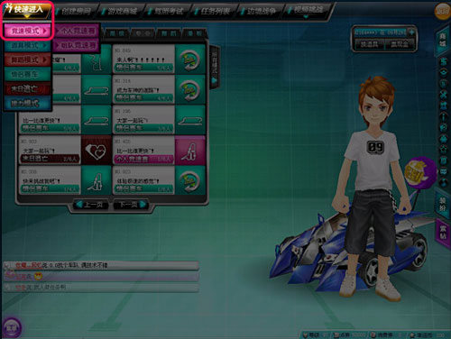

您也可以选择“初级频道”、“中级频道”、“高级频道”或右边上快捷入口进入到频道中后，再点击某一个特定的房间加入。

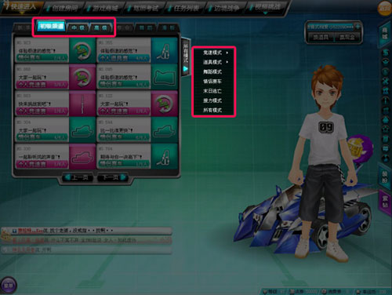

竞速模式分为个人竞速赛和组队竞速赛两种。

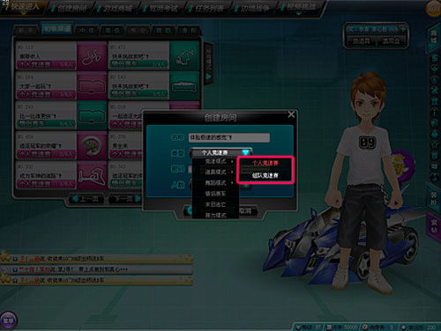

创建好房间以后，您可以选择赛道，您也可以让系统帮你随机选择。

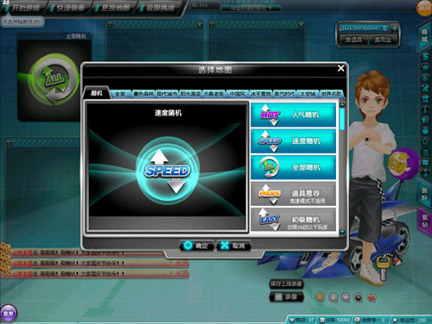

当界面出现时，您就可以开始您的竞速之旅了。您可以尝试用Shift键漂移来展现过弯技术，积攒加速氮气，还可以用Ctrl键来使用积累的氮气获取极速追风的享受。

## 道具模式

道具模式是玩家通过游戏道具以及驾驶技巧分出胜负的游戏方式，分为组队道具赛和个人道具赛。在比赛过程中玩家可以通过接触路上的道具箱，拾取道具，道具的 功能有的是保护自己，有的是攻击别人。道具在使用时也有很多时机和技巧，但由于拾取道具是随机的，所以道具赛包含了更多的随机因素，即使一个新手玩家也有 一定几率获胜利。在道具赛时，同样需要过弯，漂移操作技巧。

使用Ctrl键可以释放道具，保护自己或是攻击别人。使用Alt键可以变换已拾取的两个道具的位置。

**道具介绍**

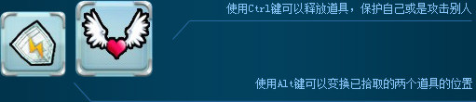

**个人道具赛**

* 导弹

导弹：和道具赛一样的攻击效果，但功能经过改进后，更加智能化，无需玩家手动瞄准， 而是自动追踪绿圈范围内酷比最多的敌对玩家进行攻击！被攻击的玩家掉落一个酷比。

* 酷比炸弹

酷比炸弹：和道具赛一样的攻击效果，但功能略有变化，它将自动追踪绿圈范围内酷比最少的玩家进行攻击！被攻击的玩家掉落一个酷比。

* 龙卷风

龙卷风：经过大幅度改良的龙卷风现在不会停在一个地方等待其他玩家撞上去了，它将横冲直撞，将您前面路上一条直线的所有玩家吹到空中，但要掌握如此威力巨大的道具，打准还需要多练习哦！

* 地雷

地雷：改良自障碍挑战赛的地雷，但作用范围更大，小心躲避地雷的探测圈哦！

* 魔鬼

魔鬼：与道具赛效果一样，影响所有敌对玩家的方向控制。

* 氮气

氮气：与道具赛效果一样，但经过研究改进后，加入了针对龙卷风的特殊药剂，使用氮气后可以轻易穿越龙卷风。

* 龟壳

龟壳：与道具赛效果类似，但加入了强力粘贴剂的龟壳道具可以让您的对手举步维艰。

* 磁铁

磁铁：与道具赛效果类似，但自动瞄准范围内最近的敌对玩家，结合自爆地雷等道具使用效果更佳哦！

* 盾牌

盾牌：新增防御利器，除防御一段时间内的各种攻击外，还能清除魔鬼道具的影响，可谓功能强大。

**组队道具赛**

* 盾牌

盾牌：新增防御利器，除防御一段时间内的各种攻击外，还能清除魔鬼道具的影响，可谓功能强大。

## 酷比模式

不同于只能直线前进的比赛赛道，酷比模式的地图更具娱乐性，您可以随心所欲的在地图中朝任意方向驰骋。而获胜的条件只有一个：拾取更多的酷比！

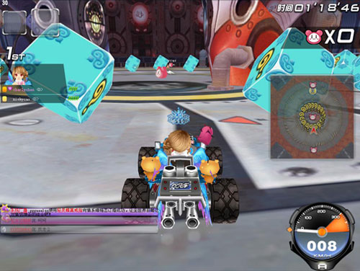

酷比是飞车中最可爱的精灵，您在地图中可以轻易的找到它，抢在对手之前把尽量多的酷比收入囊中吧！

但是请注意：地图中同样还有各种各样改进版的道具，被道具攻击的玩家将掉落一个酷比！所以，是先不顾一切疯狂收 集酷比还是谋定而后动拾取道具后再守株待兔攻击其它玩家并抢到他的酷比？这是一个战术问题！

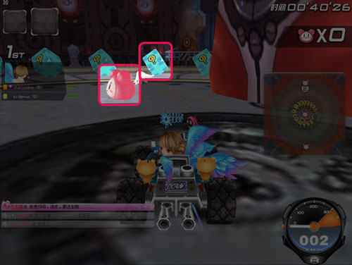

小提示：激烈对战之余，请密切关注小地图的战况显示哦～小地图上会显示出酷比、道具和其他玩家的位置以及他们的酷比数；同时，您当前使用道具的攻击 范围也将在小地图上显示，瞄准后松开Ctrl进行攻击吧！（为了获得最佳显示效果，您可以在“系统设置”－“显示设置”中将游戏调整为32位色显示，或通 过F8键轻松设置哦！）

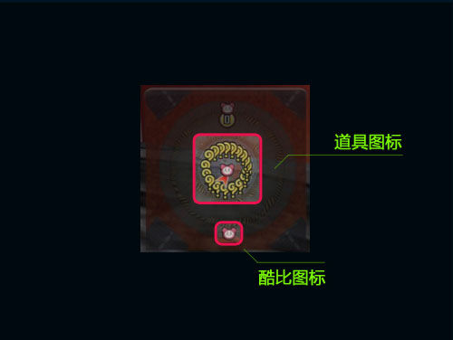

**被淘汰条件**

1、**30秒的保护时间过后**，如果您的酷比数是0，此时受到道具攻击或掉落死亡面，您将会被直接淘汰出局！

2、单局时间只剩10秒时将进行倒数，请关注左边的酷比数量排行，如果您是最少的，那也得注意了，如果您的酷比数不能在倒数结束前超过前面的玩家，您也将被淘汰。

被淘汰的玩家可以选择继续以其他玩家的视角观战（通过空格键切换观察玩家），或者选择离开比赛**（但提前离开就无法获得丰厚的经验和酷币奖励了）**。

尽量在保住自己酷比的前提下，攻击敌人吧！个人抢酷比模式中，您需要淘汰其他所有对手才能获胜；而组队赛中，您和您的队友要做的就是把敌队所有玩家全部淘汰出去！

**道具介绍**

酷比模式中的道具经过改进后更加智能化，能实现360度全方位攻击：当您按下Ctrl的时候，小地图上会用绿圈表示该道具所能作用的范围，同时您也能看到准星表示您的攻击对象。当敌人进入攻击范围时，松开Ctrl给予他们无情的攻击吧！

* 导弹

导弹：和道具赛一样的攻击效果，但功能经过改进后，更加智能化，无需玩家手动瞄准， 而是自动追踪绿圈范围内酷比最多的敌对玩家进行攻击！被攻击的玩家掉落一个酷比。

* 酷比炸弹

酷比炸弹：和道具赛一样的攻击效果，但功能略有变化，它将自动追踪绿圈范围内酷比最少的玩家进行攻击！被攻击的玩家掉落一个酷比。

* 龙卷风

龙卷风：经过大幅度改良的龙卷风现在不会停在一个地方等待其他玩家撞上去了，它将横冲直撞，将您前面路上一条直线的所有玩家吹到空中，但要掌握如此威力巨大的道具，打准还需要多练习哦！

* 地雷

地雷：改良自障碍挑战赛的地雷，但作用范围更大，小心躲避地雷的探测圈哦！

* 魔鬼

魔鬼：与道具赛效果一样，影响所有敌对玩家的方向控制。

* 氮气

氮气：与道具赛效果一样，但经过研究改进后，加入了针对龙卷风的特殊药剂，使用氮气后可以轻易穿越龙卷风。

* 龟壳

龟壳：与道具赛效果类似，但加入了强力粘贴剂的龟壳道具可以让您的对手举步维艰。

* 磁铁

磁铁：与道具赛效果类似，但自动瞄准范围内最近的敌对玩家，结合自爆地雷等道具使用效果更佳哦！

* 天使

天使：与道具赛中的天使道具类似，但改良后防御时间更长，同时在组队赛中可以同时作用于您和您的队友，让你们在万军丛中进退自如。

* 盾牌

盾牌：新增防御利器，除防御一段时间内的各种攻击外，还能清除魔鬼道具的影响，可谓功能强大。

## 舞蹈模式

在“多人游戏---快速加入”中选择“舞蹈模式---飞车舞蹈”或者“舞蹈模式---传统四键”，即可快速进入到“舞蹈模式”中。

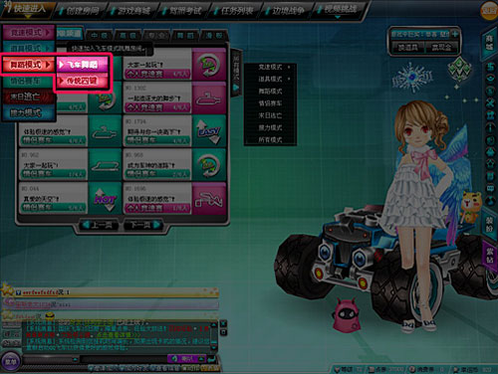

您也可以选择”舞蹈频道“或右边上快捷入口进入到频道中，再点击某一个特定的房间加入。

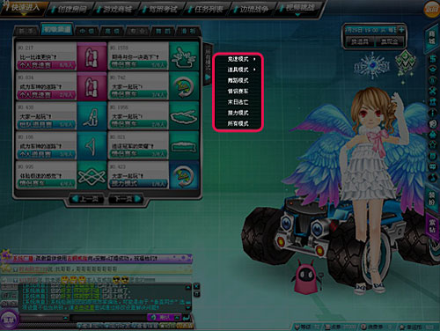

舞蹈模式分为飞车模式和传统模式两种

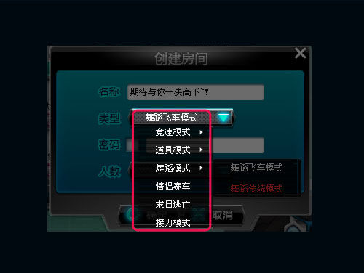

创建好房间以后，您可以选择舞台，您也可以让系统帮你随机选择。

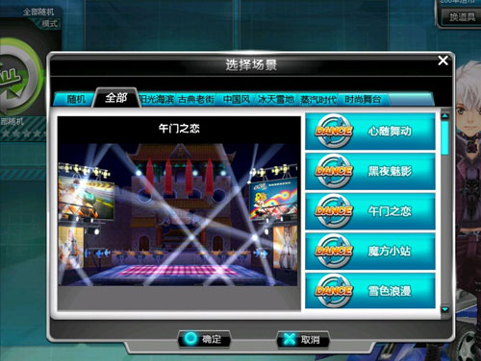

飞车舞蹈模式下  
当界面出现时，表示即将需要您根据音乐节奏进行按键操作。节奏梭会从左到右划过，当节奏梭经过某个标注的节奏点时，您只需要按下相应的键即可。



连续按对会有combo的判定哦！节奏梭的最后会经过每一小节的终结符，这时候您需要按下空格键，根据您按键和音乐的匹配程度，会有bad、miss、cool、great、prefect等判定，若连续两个小节的空格都是 prefect，那么将会出现连P的判定。

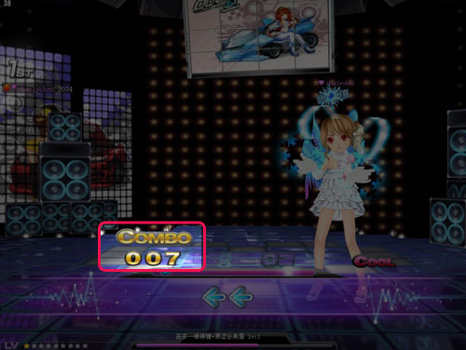

每次空格敲击后，系统会为您计算当前小节的得分，根据得分的排名，会决定是谁在最前面领舞。每次排名变化时，赛场上就会实时变化。

传统舞蹈模式下

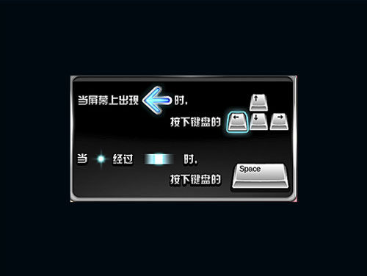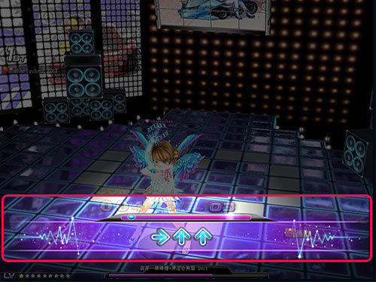

得分除了和您按键的技巧有关，还和您当前的着装度数值有关。按键越准，combo和连P越多，着装度数值越高，则得分就越多。最后，会根据您得分的总数 值，进行结算排名，并获得相应的舞力值。舞力值将在您的个人面板中展现。此外，在后续的版本中，您也可以在排行榜中，查看舞力值的排名，敬请期待。

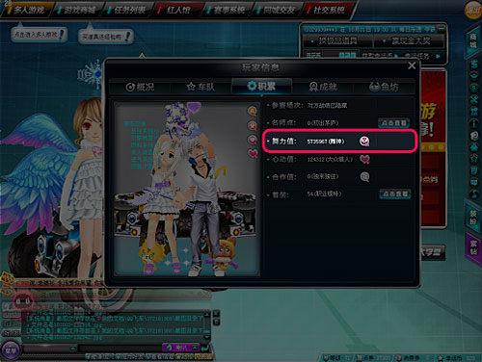

## 情侣模式

等待房间内，竞速道具自由分工

1. 游戏房间最多6人，分红黄蓝三队。只能性别不同的两个玩家组队，分为竞速和道具角色。同队的两个玩家可以是萍水相逢，可以是订婚情侣，并没有关系限制哦！
2. 当房间中不同队伍玩家均为两人时，或房间中只有两人且处于一个队伍时就可以开始比赛了。
3. 比赛房间内，您可以在左上角的按钮看到自己和队友所属的队伍，并且点击该按钮或屏幕上方的"更换模式"按钮，都可以申请与自己的队友交换竞速、道具角色。
4. 房主可以点击"组队邀请"按钮，系统将自动分配20个有缘玩家进入邀请名单。

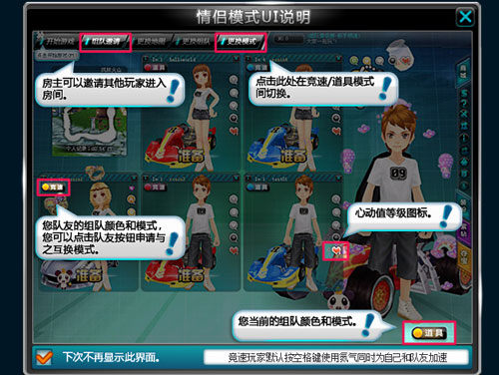

用自己的道具为队友加速

1. 比赛中竞速角色玩家可以漂移集气，集到氮气后按空格可以同时为自己和同队道具玩家加速。
2. 道具角色的玩家也可以捡到道具箱，并使用道具攻击敌队玩家。全新道具蓝色卡片更可以将队友的普通氮气变为效果更好的组队氮气哦！
3. 某队有一个玩家先到达终点，则该队获得胜利。

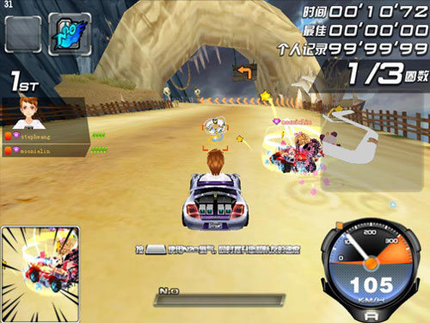

用自己的道具为队友加速

1. 比赛结束后，玩家可以点击其他任意玩家名字后面的心形按钮或鲜花按钮向TA示爱，被示爱的玩家获得心动值奖励。
2. 被示爱的玩家回复示爱，则双方均获得心动值。
3. 使用鲜花卡道具更可以获得心动值加倍的奖励哦！

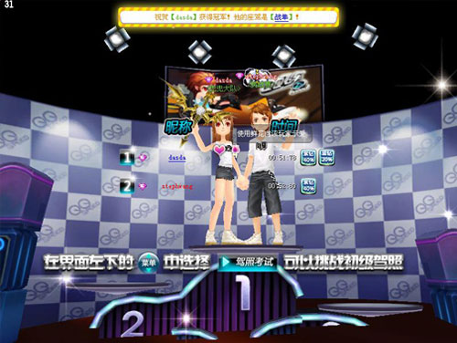

## 末日逃亡模式

所有玩家开局时均为普通的飞车王国公民，每个玩家都有一定的HP，玩法与飞车传统的竞速模式一致。比赛过程中，德古拉会锁定排名最后的玩家，与其建立恶魔契约，用两个氮气与其交换1点HP。

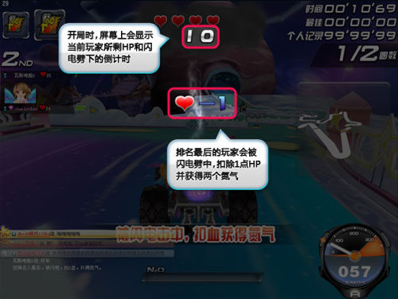

当有玩家的HP耗尽，会被德古拉控制，转变为吸血鬼！吸血鬼能更加容易的获得氮气，同时，当他超过前面的人类玩家时，可以吸取一点HP。比赛中 有吸血鬼出现后，人类玩家需要加速逃亡，他们可以通过默认按空格键献祭一点鲜血获得1个氮气，这是策略性玩法还是饮鸩止渴？一切尽在于您的选择！

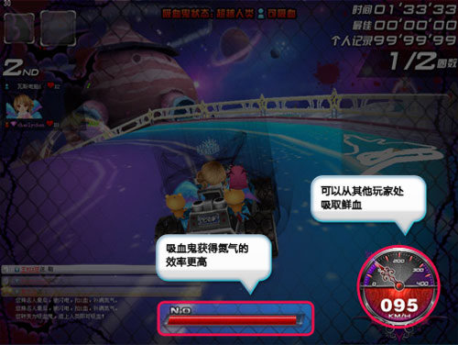

比赛结束时，如果吸血鬼玩家先到达终点，则德古拉成功复活并将所有剩余的玩家转变为吸血鬼！如果人类玩家先到达终点，则玩家逃亡成功，劫后余生并可以获得丰厚奖励！此外，比赛结束时，您剩余的鲜血也将按比例折算为经验和酷币奖励哦！

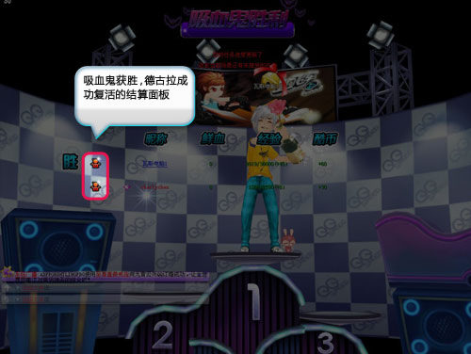

## 接力模式

全新的接力模式劲爆登场！拉上你的亲朋好友，一起来接力吧！接力棒威力十足，能赋予你无限的动力；但是却又充满着不安定因素——连续持棒太久将 面临着爆炸的危险。所以我们必和队友们一起合作，方能尽享接力棒的力量。在接力赛的比试中，率先把接力棒传到终点的队伍将获得胜利！

1. 获得接力棒的时候有无限的氮气！
2. 10秒内不能将接力棒传给前面的队友，将会爆炸！
3. 传棒标志能告诉你是否可以传棒！

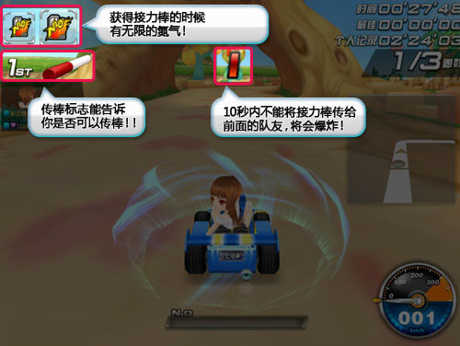

持有接力棒时，屏幕左侧的的接力棒标志能告诉你是否可以传棒。

1. 当你与前面一名队友足够近的时候，可以直接按空格把接力棒传给前面一名的队友。每队第一名的玩家，将传递给每队最后一名的玩家。
2. 当你刚获得接力棒的时候，接力棒也无法传出。
3. 当你与前面的队友距离太远的时候，接力棒将无法传出。

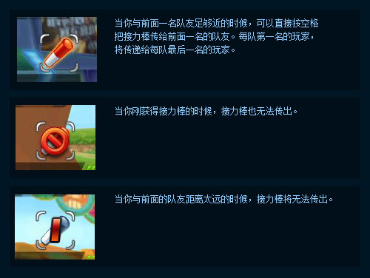

接力棒先到达终点的队伍将获胜！在接力模式中加入了新的数值"合作值"，用以体现大家在接力模式中的合作精神。主动传棒的次数多，也会获得更多的经验和合作值的奖励！

1. 以接力棒抵达的时间决胜负！
2. 更多传递获得更多的合作值和经验！

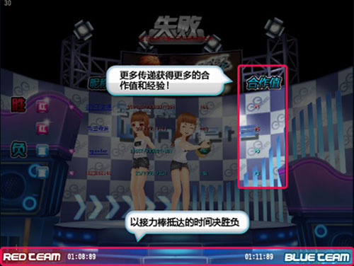

QQ飞车”目录下的所有录象文件

[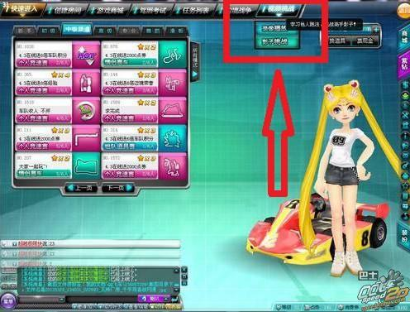](http://speed.tgbus.com/UploadFiles_9381/201301/20130106164451369.jpg)

　　选中任何一个录象文件，按播放录象按钮，就进入到了录象播放画面。在这里你可以欣赏到整个比赛的过程回放了!

[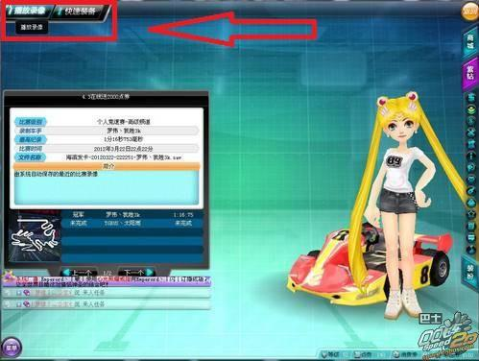](http://speed.tgbus.com/UploadFiles_9381/201301/20130106164451396.jpg)

　　进入地图后，**①图**内可以任意点击比赛车手，视角会更换到那个车手身上。**②图**为视频“遥控器”里面有很强大的功能哟。

[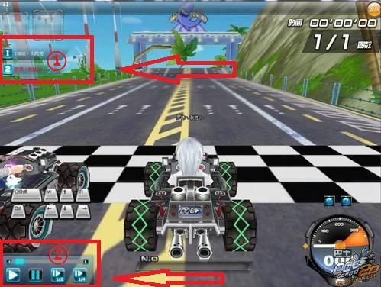](http://speed.tgbus.com/UploadFiles_9381/201301/20130106164451989.jpg)